Результат 0018061657

Дата рождения: 12.01.1973 | Отделение: -
пол: м | Врач/№ карты: КОЛЬЦОВ
Дата регистрации: 18.05.2018 | Страховая компания: -
Дата взятия биоматериала: 18.05.2018 | № страхового полиса:
Биоматериал: Плазма (цитрат натрия)
Исследование | Результат | Единицы измерения | Референсные значения
Протромбиновое время, Протромбиновый индекс + MHO ^{DAkkS}
Протромбиновый индекс | 94,83 |  | 80-llO
Протромбиновое время (проба Квика) | 106,6 |  | 78- 120
Международное нормализованное отношение (МНО) | 0,99 |  | 0.89 - 1.13
Комментарии:
Исследования проводил: Дергачева СА
Выпускающий врач: Дергачева СА
Дата выдачи: 18.05.2018
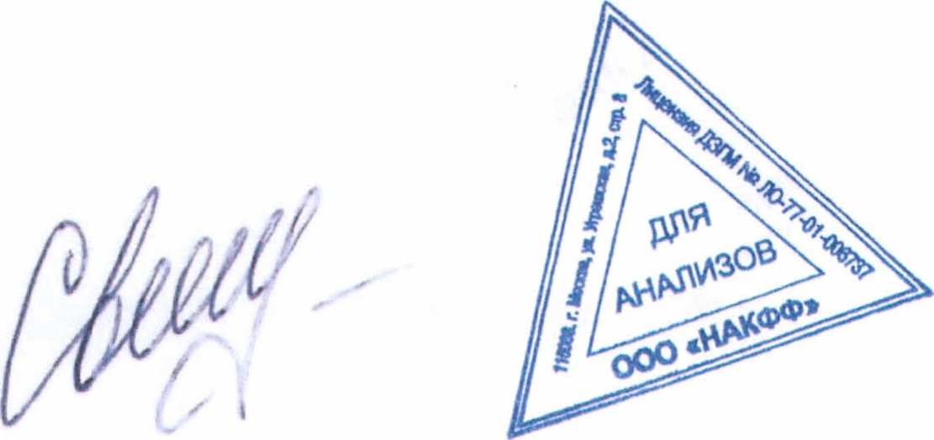
2 2 0018061657 ЛО-77-0! -906737 Н


С О
ФАРМАКОЛОГИИ DIN-EN lS0
ФАРМАЦИИ
О-М[-19З19-О1ЮО

Результат 0018077701

Дата рождения: 12.01.1973 |  | Отделение:
пол: м |  | Врач/№ карты: КОЛЬЦОВ
Дата регистрации: 18.05.2018 |  | Страховая компания:
Дата взятия биоматериала: 18.05.2018  Биоматериал: Цельная кровь (ЭДТА) |  | № страхового полиса:
 | Исследование |  |  | Результат |  | Единицы измерения | Референсные значения
 | Общий анализ крови ^{ДАКК} $
 | Гемоглобин |  |  | 137 |  | г/л | 131-172
 | Эритроциты |  |  |  |  | 1012/31 | 4,2-5,6
 | Средний объем эритроцитов |  |  | 106* |  | фл | 81-101
 | Среднее содержание НЬ в эритроците |  |  |  | Т | пг | 27-35
 | Средняя концентрация НЬ в эритроците |  |  | 343 |  | г/л | 320-360
 | Распределение эритроцитов по объему |  |  |  |  |  | 11,5 - 14,5
 | Гематокрит |  |  | 39,8 |  |  | 39-50
 | Тромбоциты |  |  | 167 |  | 109/л
 | Средний объем тромбоцитов |  |  | 8,8 |  | фл
 | Распределение тромбоцитов по объему |  |  | 17 |  |  | 15- 17
 | Тромбокрит |  |  | 0,15
 | Лейкоциты |  |  |  |  | 109/л
 | Нейтрофилы |  |  | 51,3 |  |  | 48-78
 | Эозинофилы |  |  |  |  |  | 1-5
 | Базофилы |  |  |  |  |  | 0-1
 | Моноциты |  |  |  |  |  | 3-11
 | Лимфоциты |  |  | 37,0 |  |  | 19-37
 | Нейтрофилы абс. к-во |  |  | 2,6 |  | 109/л
 | Эозинофилы абс. к-во |  |  |  |  | 109/л | 0-0,5
 | Базофилы абс. к-во |  |  |  |  | 109/л | 0-0,2
 | Моноциты абс. к-во |  |  |  |  | 109/л | 0-0,8
 | Лимфоциты абс. к-во |  |  |  |  | 109/л | 1-4,5
 | СОЭ (автоматизированный 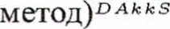 |  |  | 6 |  | мм/ч | 1 - 15
 | Лейкоцитарная формула (микроскопия) ^{0АКК} $
 | Палочкоядерные нейтрофилы |  |  |  |  |  | 1-6
 | Сегментоядерные нейтрофилы |  |  | 50 |  |  | 47-72
 | Эозинофилы |  |  | 2 |  |  | 1-5
 | Базофилы |  |  |  |  |  | 0-1
 | Моноциты |  |  | 9 |  |  | 3-11
 | Лимфоциты |  |  | 37 |  |  | 19-37
Комментарии:
Исследования проводил: Энговатова Л.В.
Выпускающий врач: Энговатова Л.В.
Дата выдачи: 19.05.2018


